ПРАВИЛА
проведения мастер-классов и пленэра на
соревновании по любительской рыбалке
«СЕМЕЙНАЯ РЫБАЛКА» в рамках проведения фестиваля «Корюшка идет!» в г. Новая Ладога

- Правила проведения мастер-классов.
Участникам, в зависимости от возраста, предлагается выбрать один из трех вариантов мастер-классов.
1.1 Мастер-класс «Корюшки на вилке»
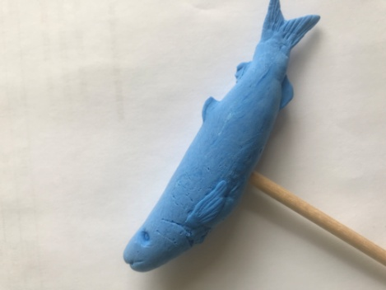
    - Каждый участник самостоятельно изготовит рыбку-корюшку из воздушного пластилина. Этот материал прекрасно подходит для творчества, поскольку он легко обрабатывается и при этом прочен после высыхания. Каждый участник сможет воплотить свои творческие задумки и создать уникальную рыбку-корюшку. Это замечательное занятие не только развивает моторику и творческие способности, но и приносит радость от создания собственными руками.

1.1.2 Готовую рыбку участник сможет нанизать на вилку или шпажку и получит интересный и оригинальный элемент декора. Это прекрасное украшение для кухни, столовой или любого другого помещения, которое добавит нотку творчества и индивидуальности. Кроме того, такой декор можно использовать как подарок или просто как красивый акцент в интерьере.
1.1.3 Участник сможет вылепить рыбку одним цветом, а затем раскрасить или сразу использовать разноцветный пластилин. Каждая рыбка, созданная собственными руками на мастер-классе, будет уникальной и привлекательной.

1.1.4 Оценка результата «Корюшки на вилке» и выставление баллов.

1.1.4.1 Критерии для оценки результата:
- форма рыбки должна соответствовать «оригиналу» - корюшке;
- цвет должен быть оригинальным или представлять собой интересное дизайнерское решение по цветовой палитре и паттернам;
- оценивается детализация изделия.

1.1.4.2 Выставление баллов в соответствии с критериями оценки от 1 до 10, которые идут в общий зачет. Баллы выставляет судейская бригада.

1.2 Мастер-класс "Маленькие художники: Раскраска корюшки" представляет собой веселую и творческую занятость для самых маленьких художников.
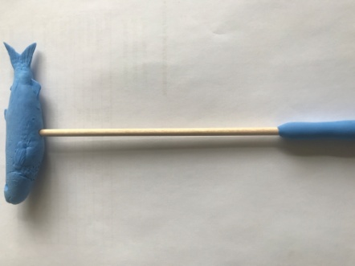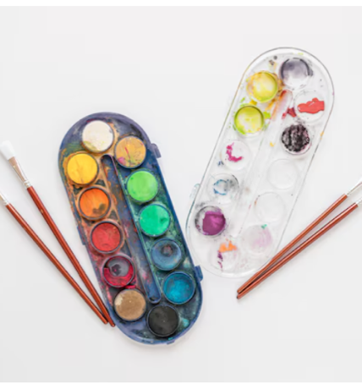
1.2.1 Дети (участники) будут иметь возможность раскрасить заготовку в виде корюшки, нанизанной на вилку или шпажку, используя разноцветные краски, кисточки и свою фантазию.
1.2.2 В течение мастер-класса дети (участники) познакомятся с различными техниками рисования и раскрашивания. Их воображение будет стимулировано, а творческие навыки разовьются через задания и игровые элементы. Участники смогут самостоятельно выбирать цвета и создавать уникальные и интересные рисунки на корюшке. Наши опытные преподаватели будут руководить мастер-классом, помогая детям справиться с небольшими сложностями и давая им важные советы по созданию произведения искусства. Развлекательная атмосфера и творческие задания помогут детям почувствовать себя настоящими художниками.
1.2.3 По завершении мастер-класса каждый участник сможет забрать домой свою уникальную корюшку, ставшие памятным и ярким символом их творческого таланта. Мастер-класс "Маленькие художники: Раскраска корюшки" представляет отличную возможность привнести радость, вдохновение и развитие творческих навыков в жизнь самых маленьких детей.
1.2.4 Оценка результата "Маленькие художники: Раскраска корюшки" и выставление баллов.

1.2.4.1 Критерии для оценки результата:
- цвет должен быть оригинальным или представлять собой интересное дизайнерское решение по цветовой палитре и паттернам;
- оценивается детализация изделия.

1.2.4.2 Выставление баллов в соответствии с критериями оценки от 1 до 10, которые идут в общий зачет. Баллы выставляет судейская бригада.

  - Мастер-класс «Рыбка из коктейльных пластиковых трубочек» предлагает участникам увлекательное занятие, которое позволит создать уникальные и оригинальные декоративные аксессуары, вдохновленной подводным миром.

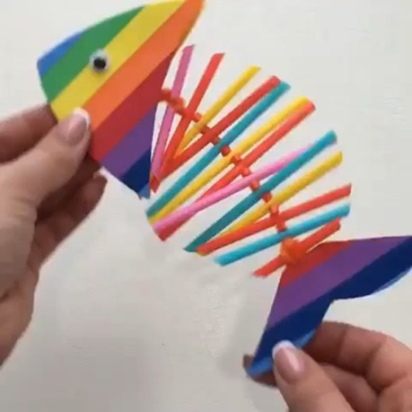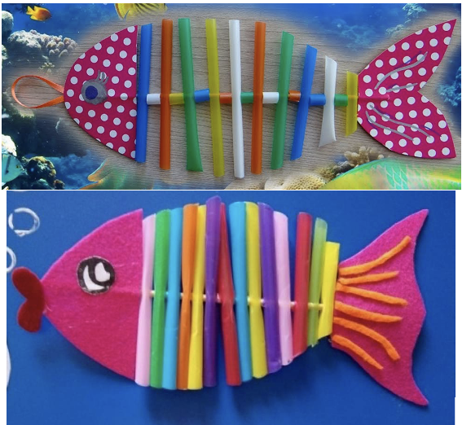

    - Во время мастер-класса участники из пластиковых коктейльных трубочек будут создавать красочные, яркие и стильные брелоки или подвески, которые послужат отличным украшением для сумок, ключей и множества других предметов.

    - На мастер-классе участники изучат различные способы скручивания и соединения, а также научатся подбирать цветовые комбинации, чтобы создать эффектные и стильные изделия.

    - Мастер-класс позволит каждому участнику проявить свою творческую индивидуальность и фантазию, выбрав уникальный дизайн и цветовую гамму. Участники также смогут поделиться своими идеями и вдохновением, обсудить техники и методы работы с пластиковыми трубочками с другими участниками мастер-класса и преподавателем.

    - Оценка результата «Рыбка из коктейльных пластиковых трубочек» и выставление баллов.

1.3.4.1 Критерии для оценки результата:
- оценивается уникальность дизайна;
- оценивается аккуратность исполнения

1.3.4.2 Выставление баллов в соответствии с критериями оценки от 1 до 10, которые идут в общий зачет. Баллы выставляет судейская бригада.

- Правила проведения пленэра.

Участникам, в зависимости от возраста, предлагается выбрать один из двух вариантов пленэра.
2.1 Пленэр «Весенний пейзаж с рекой»
приглашает участников окунуться в чудесный мир живописи и создать яркий и атмосферный пейзаж, вдохновленный весенней природой и журчанием реки.

2.1.1 Во время этого пленэра участники познакомятся с основными техниками живописи и научатся создавать реалистичные образы природы гуашью. Участники научатся смешивать цвета, создавать эффекты света и тени, использовать различные кисти и текстуры для воплощения своих творческих идей.

2.1.2 Каждый участник сможет выбрать собственную композицию и воплотить свое видение весеннего пейзажа. Пленэр создаст непринужденную и вдохновляющую атмосферу, где участники смогут поделиться своими идеями, узнать новые приемы и получить ценные советы от опытного художника-инструктора.

2.1.3 По окончании пленэра участники будут гордиться своими творениями и смогут забрать свой весенний пейзаж с рекой, который станет великолепным украшением дома или прекрасным подарком для близких людей.

2.1.4 Оценка результатов и выставление баллов от 1 до 10, которые входят в общий зачет. Баллы выставляет судейской бригада.

2.2 Пленэр «Этюд с корюшкой»
приглашает участников в мир живописи и рыболовства, чтобы создать прекрасный этюд с изображением корюшки - символа чистой и свежей речной воды.

2.2.1 В течение этого мастер-класса все участники познакомяться с основами живописи и научатся создавать реалистичные образы природы гуашью. Особое внимание будет уделено изображению корюшки - ее формам, текстурам, мерцанию в лучах солнца. Участники научатся передавать движение и энергию этой рыбы, создавая динамичную и живую картину.
2.2.2 Участники смогут использовать свою творческую индивидуальность, чтобы выбрать композицию и передать свое видение этюда с корюшкой. Мастер-класс создаст непринужденную и вдохновляющую атмосферу, где все участники смогут поделиться своими идеями, узнать новые приемы и получить ценные советы от опытного художника-инструктора.

2.2.3 По окончании мастер-класса участники будут гордиться своими творениями и смогут забрать свой этюд с корюшкой, который станет великолепным украшением дома или прекрасным подарком для любителей рыбалки и великолепного вида на природу.

2.2.4 Оценка результатов и выставление баллов от 1 до 10, которые входят в общий зачет. Баллы выставляет судейской бригада.

